Методическая разработка

Проектная деятельность по предмету ОБЖ
Тема: роль игры «Зарница» в патриотическом воспитании обучающихся »

Автор: Чистякова Лидия Фёдоровна преподаватель-организатор ОБЖ
ГБОУ средняя школа №266 Адмиралтейского района г.Санкт-Петербург

Патриотическое воспитание подрастающего поколения всегда являлось одной из важнейших задач современной школы, ведь детство и юность – самая благодатная пора для привития чувства любви к Родине, уважения к страницам прошлого, к великим свершениям своего народа. Проблема патриотического и гражданского воспитания молодёжи всё чаще определяется как одна из приоритетных в современной школе и молодёжной политике, ведь важнейшим условием развития общества является воспитание граждан, способных к социализации, уважающих права и свободы личности, обладающих высокой нравственностью.
Ещё одной проблемой общества и школы является сохранение и укрепление здоровья учащихся в образовательном процессе и во внеурочное время. Главная задача здоровьесберегающего воспитания – это формирование положительной мотивации у детей и системы мер, направленных на сохранение и укрепление здоровья школьников и здорового образа жизни.
В настоящее время государством предпринимаются меры по возрождению системы военно-патриотического воспитания детей и подростков. Это направление педагогической деятельности я считаю одним из главных. Военно-патриотическое воспитание должно проводиться комплексно, с учётом возрастных особенностей учащихся. Роль школы в воспитании этих чувств невозможно переоценить. Формирование качеств патриота и гражданина в образовательных учреждениях осуществляется через учебные предметы, внеклассную работу, внешкольные мероприятия. Но без формирования нравственных ценностей патриотическое воспитание невозможно.
Целью преподавания ОБЖ в школе считаю подготовку физически и нравственно развитых молодых людей, которые могли бы адаптироваться в изменяющемся мире.

От уроков ОБЖ до Спартакиады и Зарницы

При организации работы по военно-патриотическому воспитанию мы ставим перед собой и решаем следующие задачи:
- формирование и развитие высоких духовно-нравственных и морально-психологических качеств личности обучающихся;
- создание условий для формирования социально активной позиции гражданина и патриота;
- формирование и развитие у обучающихся долга и ответственности за порученное дело, инициативы и находчивости, взаимовыручки, физической выносливости;
- совершенствование у обучающихся теоретических и практических навыков действий в экстремальных и чрезвычайных ситуациях;
- вовлечение подрастающего поколения в систематические занятия физической культурой и спортом, воспитание гражданственности и патриотизма, формирование стремления к здоровому образу, жизни, профилактика и преодоление вредных привычек.
В нашей школе с этой целью используются следующие внеурочные формы военно-патриотического воспитания:
- игры, упражнения, тесты, конкурсы, сплачивающие детский коллектив;
- участие в районных и городских военно-прикладных видах спорта: (соревнования в рамках Спартакиады молодёжи допризывного возраста);
- участие в районных и городских военно-прикладных соревнованиях по стрельбе, КСУ (комплексно-силовые упражнения);
- туристические слёты и соревнования;
- участие в конкурсах «Дорога без опасности» и «Безопасное колесо»;
- участие в смотре-конкурсе «Овеянные славой флаг наш и герб»;
- участие в соревнованиях по пожарно-прикладным видам спорта «Пожарный дозор»;
- участие в районных соревнованиях «Полигон»;
- участие в районных и муниципальных военно-спортивных играх «Зарница»;
- встречи с ветеранами Великой Отечественной войны.
Выполнение воспитательных задач служат мероприятия, проводимые во внеурочное время. Среди них – городская и районная спартакиада по военно-прикладным видам спорта. Она проходит в течение всего учебного года, включает различные виды соревнований: лыжные гонки, кросс на 1000 метров, подтягивание, стрельба из малокалиберной винтовки, плавание на 50 метров, городошный спорт, военно-спортивное ориентирование, сборка и разборка автомата АК-74.
Наиболее увлекательным и зрелищным – это военно-спортивная игра «Зарница» и соревнования «Пожарный дозор». В играх ребята развиваются физически, познают пространство, учатся общаться и договариваться друг с другом.
Эти мероприятия можно проводить как в течение, так и в конце учебного года.

Пример проведения мероприятий
на основе оборонно-спортивной игры «Зарница»
и соревнования «Школа безопасности»

1.Участники соревнований

Ученики 5-11 классов. Состав команды 7 человек (не менее 2 девушек). Замены на разных видах не допускаются.
Примечание: Один и тот же участник не имеет право выступать за несколько команд.
Команду сопровождает один руководитель команды, на которого возлагается ответственность за жизнь и здоровье членов команды. Возрастная группа команды определяется по старшему участнику.

младшая | 5-7 классы
средняя | 8-9 классы
старшая | - классы

2. Цели и задачи

2.1. Популяризация военно-спортивных соревнований «Школа безопасности» и оборонно-спортивных игр «Зарница» среди обучающихся образовательных учреждений
2.2. Развитие командных видов соревнований.
2.3. Воспитание морально-волевых качеств молодежи для подготовки к службе в Вооружённых Силах Российской Федерации.
2.4. Формирование и развитие у обучающихся долга и ответственности за порученное дело, инициативы и находчивости, взаимовыручки, физической выносливости;
2.5 Совершенствование у обучающихся теоретических и практических навыков действий в экстремальных и чрезвычайных ситуациях.

3. Время и место проведения.

(Указывается дата, начало и место проведения соревнований)

4. Материальное обеспечение и экипировка команды
4.1. Укомплектованная санитарная сумка.
Оснащение сумки:
- бинты 5х10 стерильные или нестерильные в упаковке 2 шт.
бинты 7х14 стерильные или нестерильные в упаковке 2 шт.
- жгут резиновый 1 шт.
- марлевые салфетки (45х39мм) 10 шт.
- ножницы 1 шт.
- записная книжка 1 шт.
- карандаш 1 шт.
- косынка 1 шт.
4.2. Форма одежды – полевая или спортивная с учетом защиты от дождя.
4.3. Противогазы на каждого члена команды.
4.4. Парадная форма для строевого смотра и знамя.

5.Содержание конкурсов, этапов

5.1 Соревнования «Школа безопасности»

5.1.1. Медико-санитарная подготовка (участвует вся команда).

Практика:
В соответствии с заданием судьи оказать:
- доврачебную помощь при порезах, ссадинах, потёртостях, ушибах, растяжениях связок, ожогах, кровотечениях, тепловом и солнечном ударах, общем охлаждении, обморожении, укусах насекомых, отравлении грибами и ягодами, попадании инородного тела в глаз, ухо или нос, поражении электрическим током;
- первую медицинскую помощь (наложить жгут, повязку, закрепить шину);
- произвести переноску на указанный рубеж способом, указанным судьей.
Двое из команды являются статистами. Четверо одновременно оказывают помощь, например: один делает статисту головную повязку и выводит его на указанный рубеж, одновременно три члена команды оказывают необходимую помощь второму статисту (например, перелом бедра с артериальным кровотечением) и выносят его на носилках на указанный рубеж. Может быть четыре задания – сначала выполняются два, потом – следующие два.

Перечень возможных заданий:
- Колосовидная повязка на плечо или предплечье
- Повязка «уздечка»
- Повязка «чепец»
- Открытый перелом голени с артериальным кровотечением.
- Открытый перелом голени с артериальным кровотечением с использованием подручных средств (палок) вместо шин.
- Закрытый перелом голени бедра.
- Открытый перелом бедра с артериальным кровотечением.
- Спиральная повязка на пальцы кисти рук
- Спиральная повязка на предплечье, плечо.
- Черепичная повязка (сходящаяся и расходящаяся) на локоть и колено.
- Наложение повязки при ссадинах и порезах.
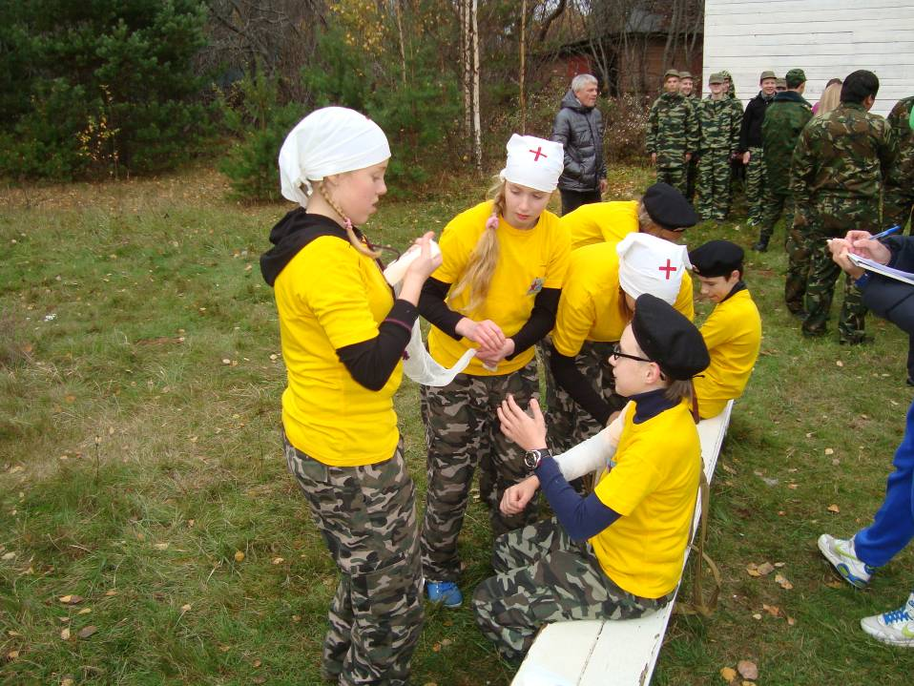

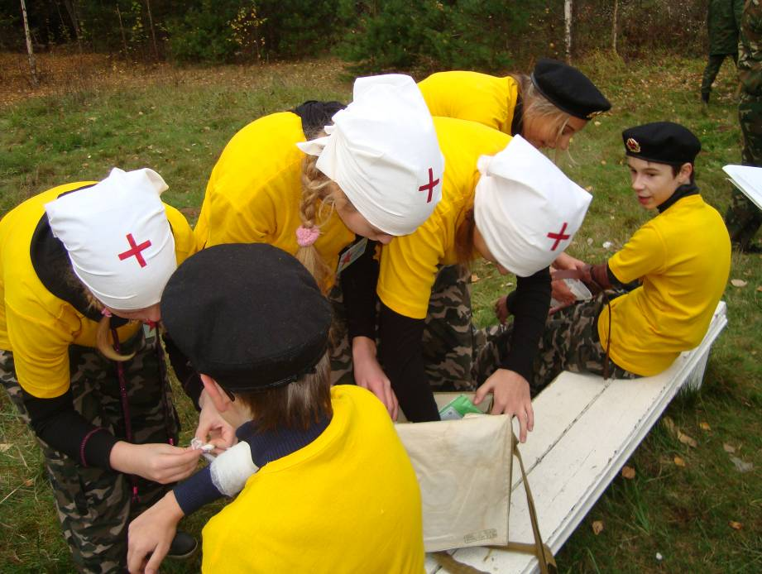

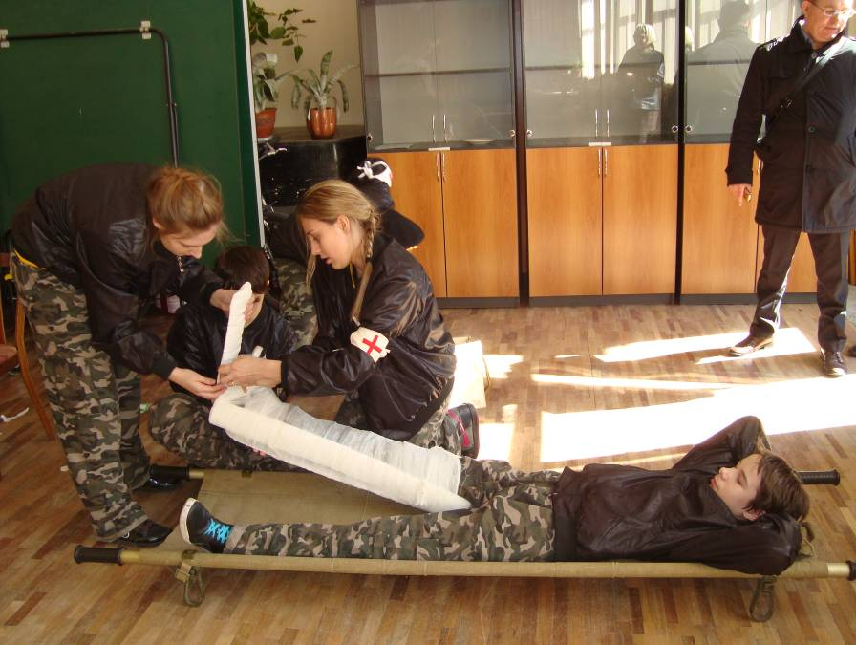
5.1.2. Операция «Защита» (участвует вся команда).

- Надевание противогаза на себя и на пострадавшего (участвует 6 человек);
- Комплексная полоса ГО «Действия специальной группы при аварии на АЭС» (для каждой возрастной группы конкретное количество этапов. Все этапы конкурса проводятся последовательно).

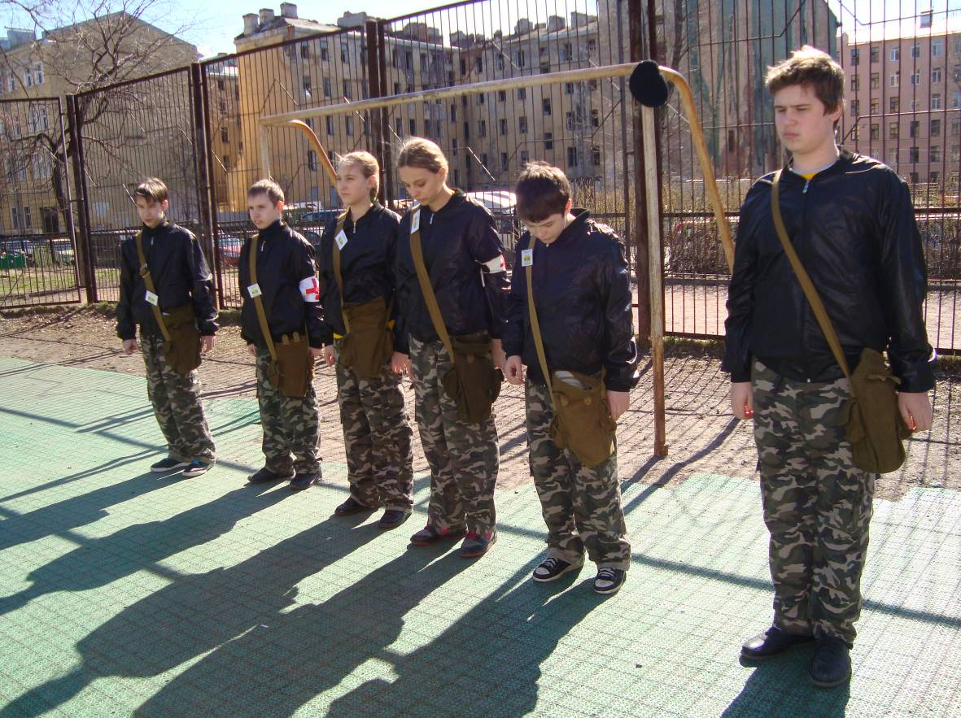

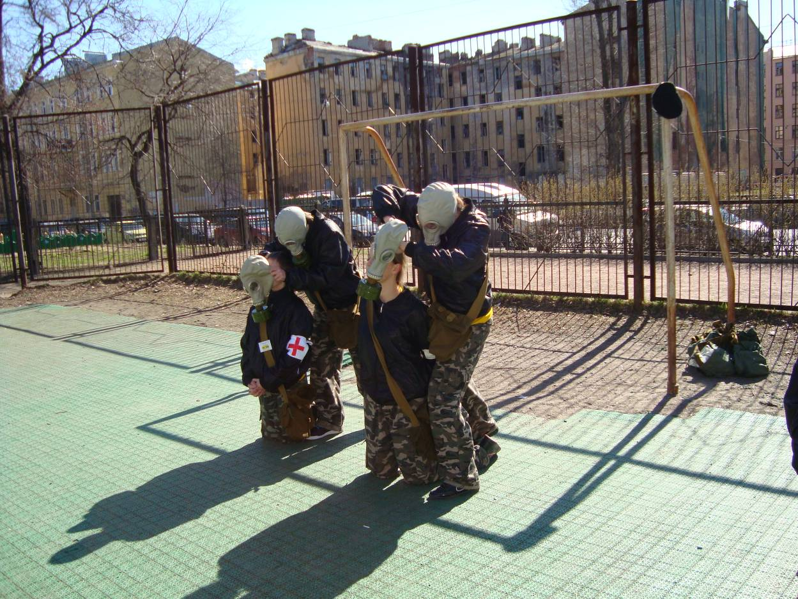
5.1.3. Пожарная полоса (участвует вся команда).

Соревнования проводятся в командном зачёте.
Перечень этапов:
- Надевание боевой одежды;
- «Гладкий бег со стволом»;
- Присоединение и развёртывание рукавов;
- Скатывание рукавов в двойную скатку и переноска;
- Вязание пожарного узла
- Подъём по штурмовой лестнице учебной башни
- Пожарная профилактика (знаки пожарной безопасности)

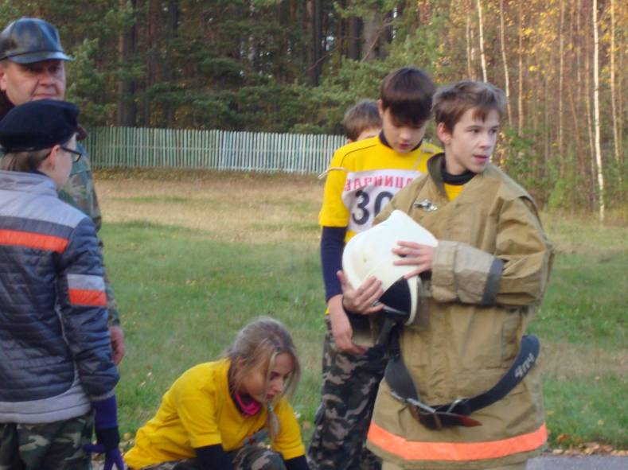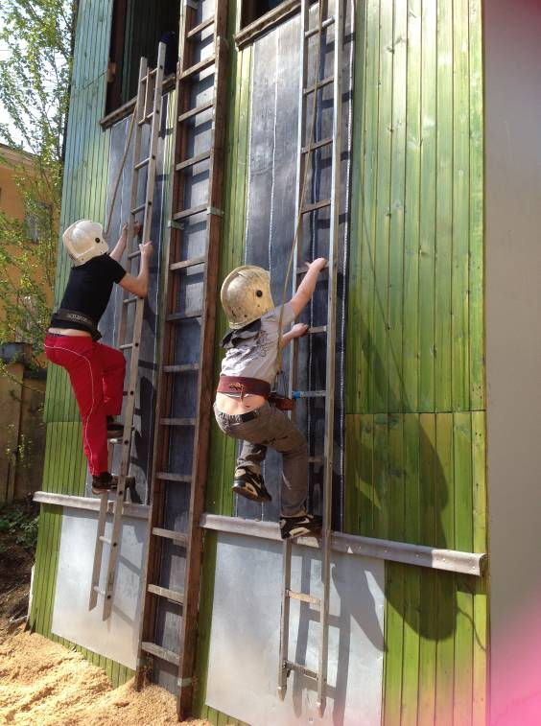

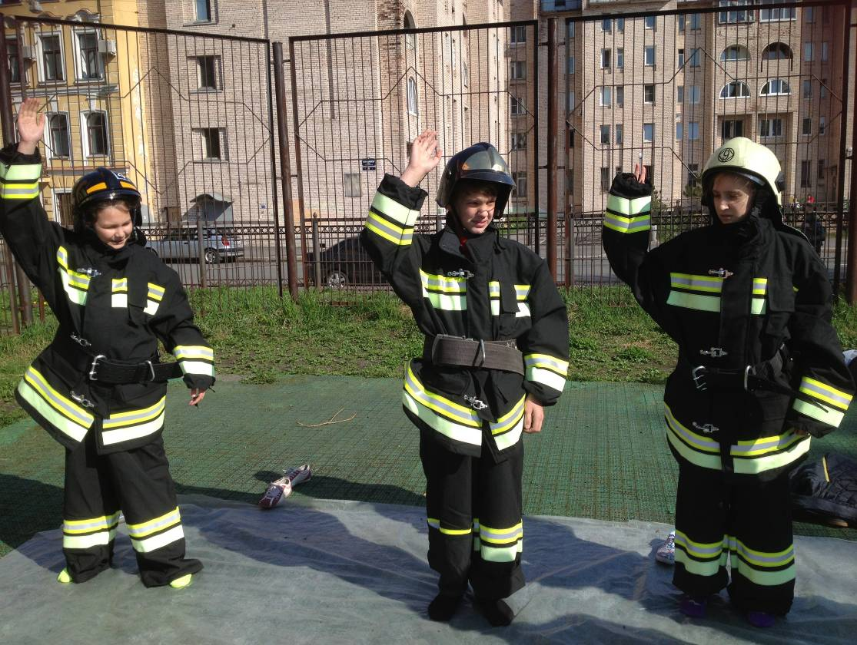
5.1.4. Неполная разборка автомата АКМ и сборка после неполной разборки (три участника).

Разборка и сборка производятся по нормативу АКМ на автомате АК-74М с установленным дульным тормозом – компенсатором.
Штрафы:

Нарушение порядка разборки-сборки | 10 сек
Контрольный спуск производится ниже 45 градусов относительно верхней поверхности стола | 10 сек

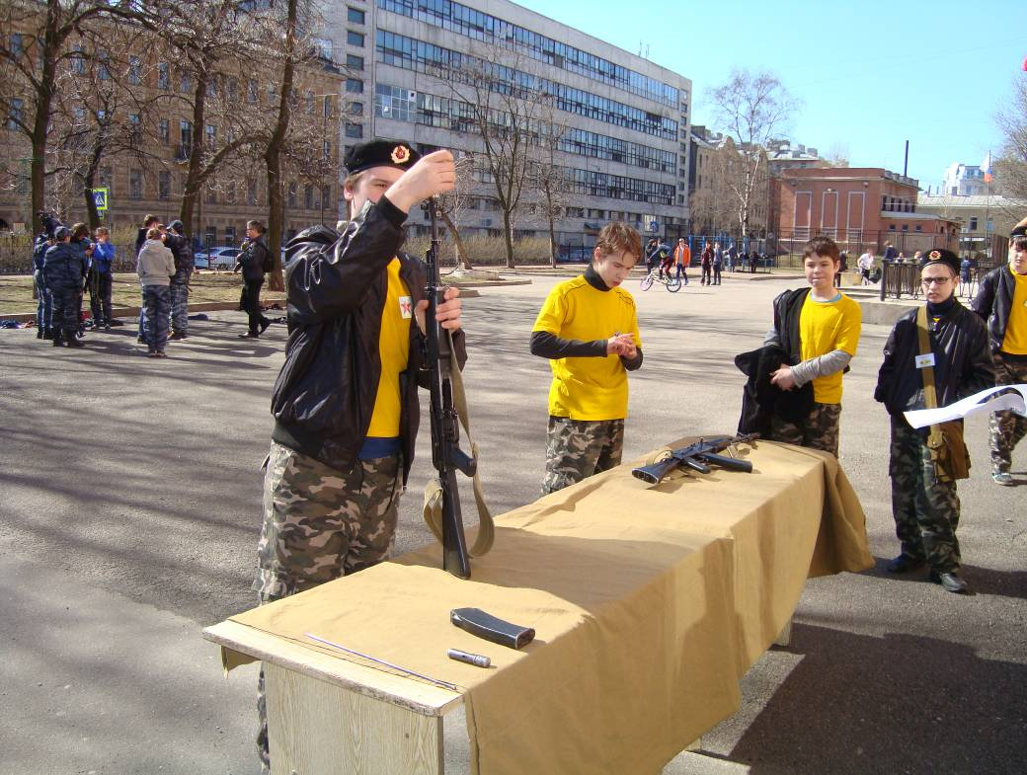

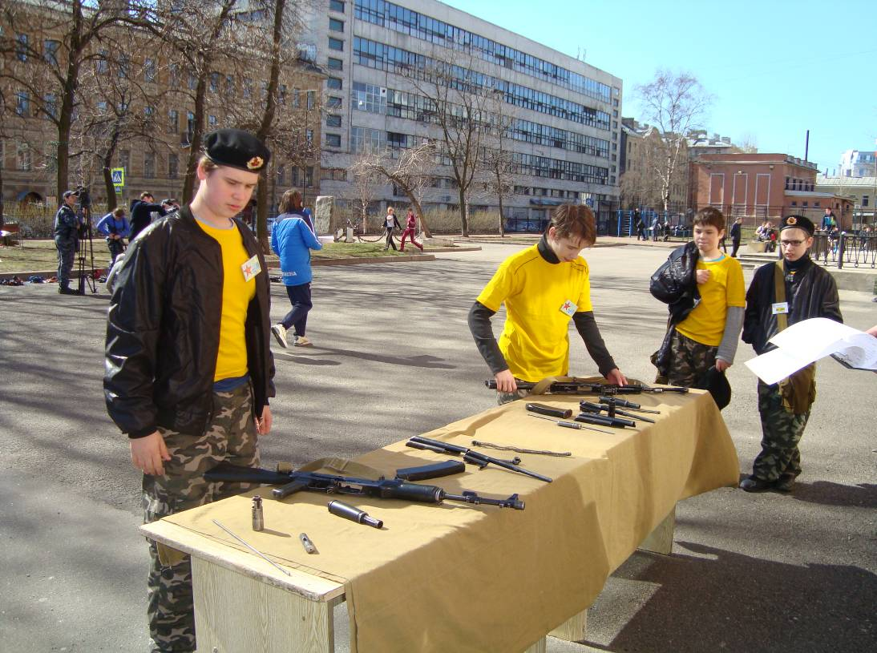
5.1.5. Стрельба лежа с упора из пневматической винтовки на дистанции 10 м (шесть участников). Три пристрелочных выстрела (контрольное время 2 мин), пять на результат (контрольное время 3 мин). Заряжание производится лежа на боку.

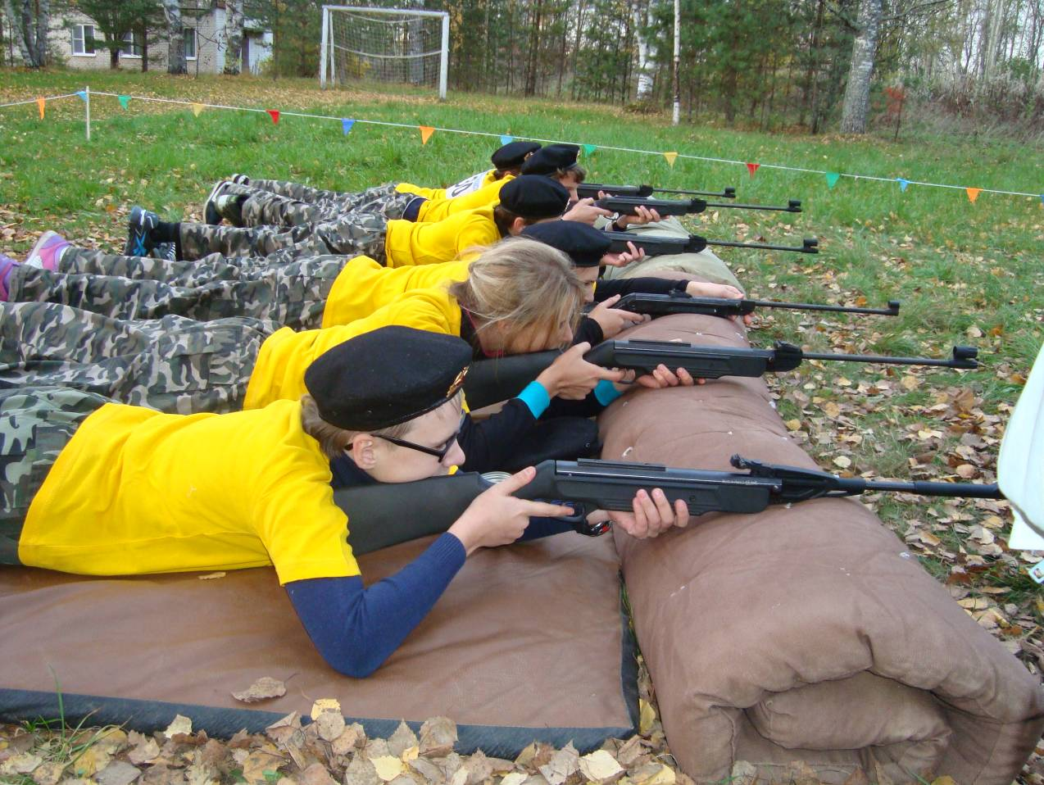

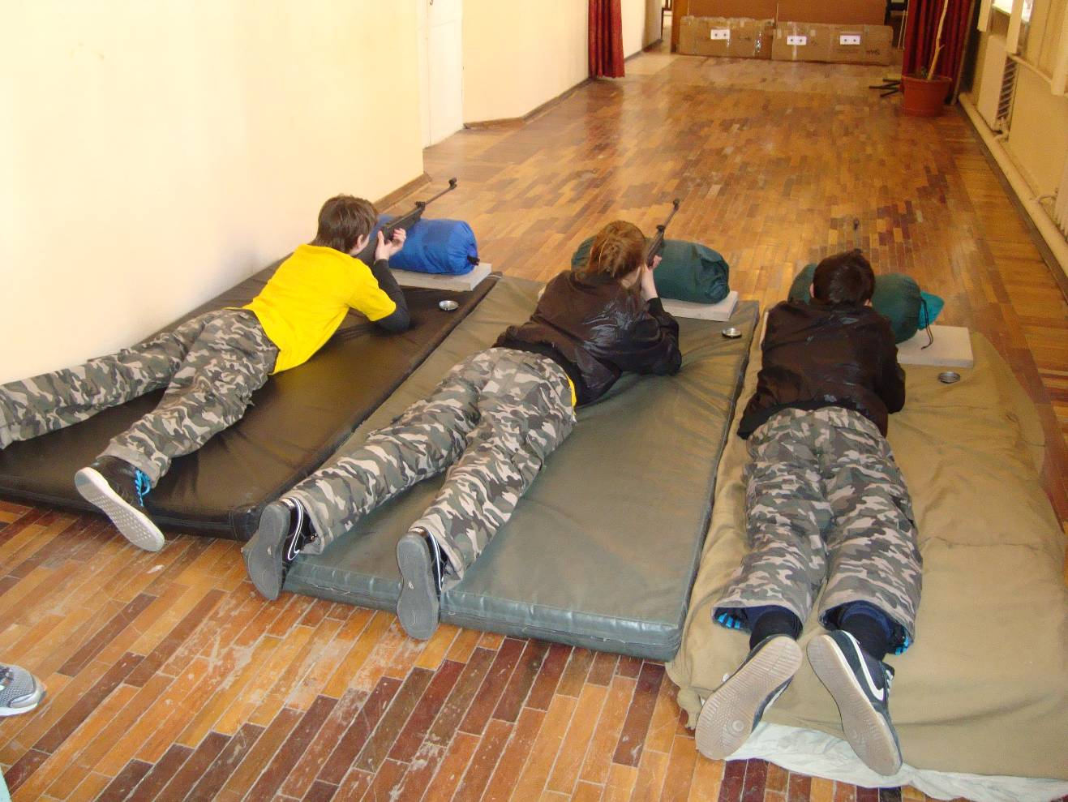
5.1.6. Туристская полоса «Техника пешеходного туризма» (четыре участника).
Команда в страховочных системах преодолевает следующие участки: переправа по параллельным веревкам, подвесная переправа, горизонтальный маятник, «бабочка».

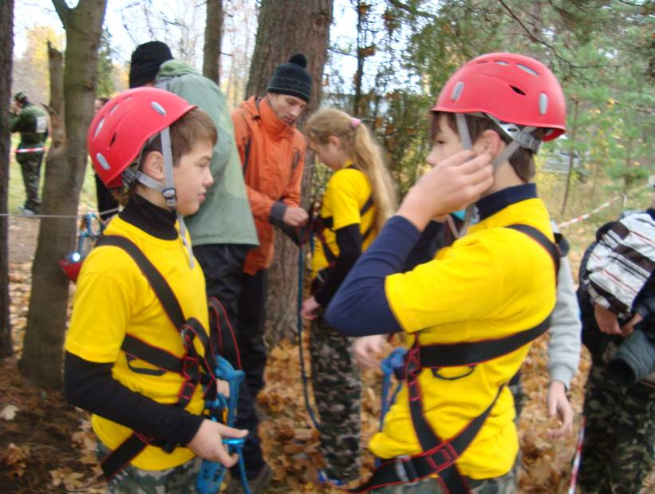

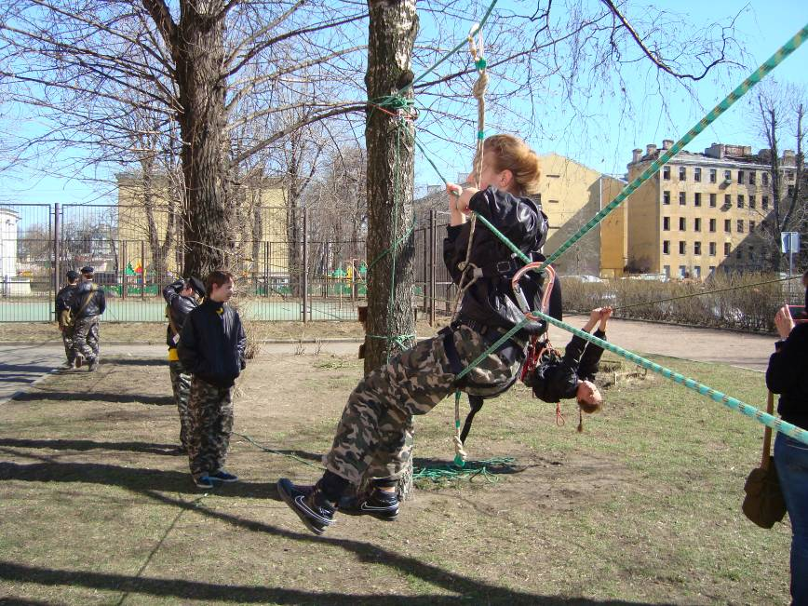

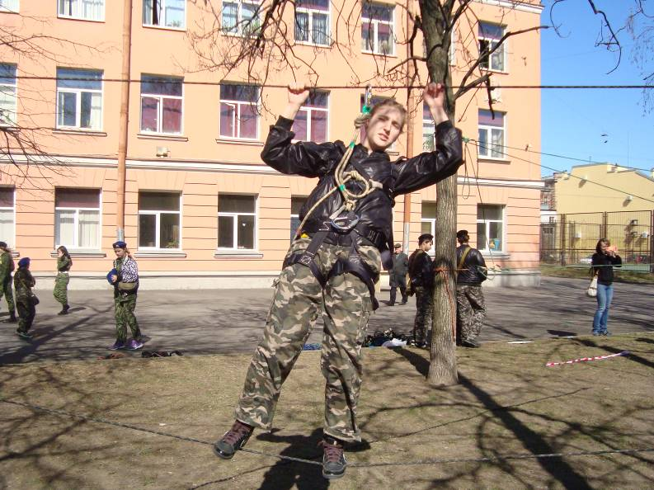
5.1.7. Выполнение строевых приемов на месте в составе отделения (вся команда).

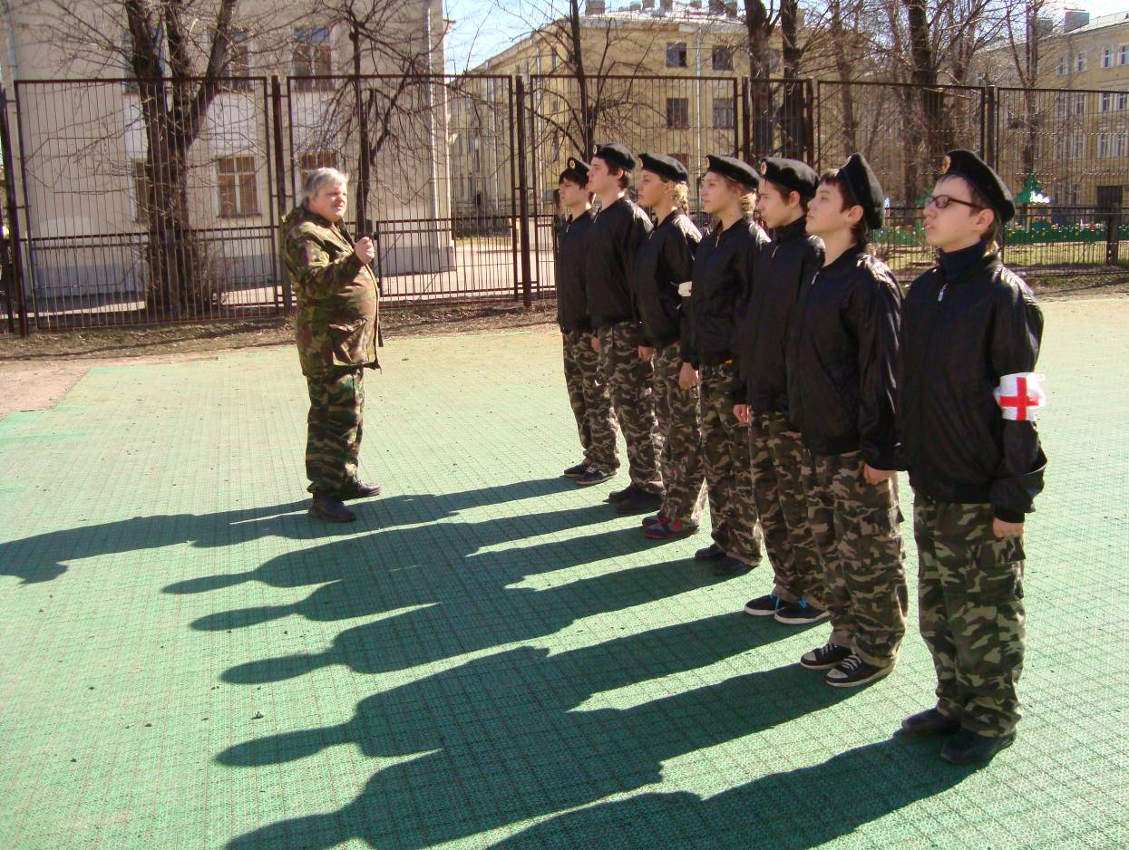

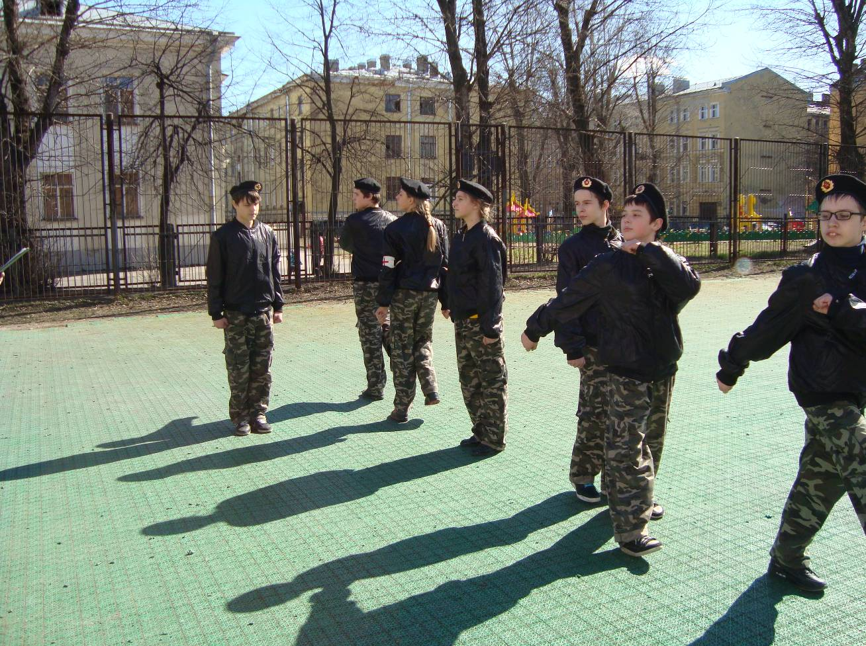

Памятка командиру отделения

Вид «Строевые приемы на месте без оружия»
Построение на исходном рубеже в колонну по два. Командир впереди.

Действия командира после команды судьи на начало выступления:
- Отделение, равняйсь! Смирно! Строевым шагом марш!
Отделение прибывает к судейскому столу.
- Отделение, стой! Нале-во!
Командир выходит и поворачивается лицом к строю.
- Отделение, равняйсь! Смирно! Равнение на середину!
Сдает рапорт судье, подойдя строевым шагом с отданием чести:
- Товарищ майор (судья, иное воинское звание), отделение ….. к строевому смотру готово!
- Командир отделения, юнармеец (фамилия).
Доложив, командир, не опуская руки, делает шаг влево с одновременным поворотом направо. Судья здоровается с юнармейцами. Отделение отвечает:
- Здравия желаем, товарищ майор (судья, иное воинское звание)!

Судья: Вольно! Приступить к строевому смотру!

Командир: Есть!
- Отделение, Вольно! Разойдись!

Командир возвращается на исходную позицию.
- Отделение! В одну шеренгу становись!

Становится перед строем.
- Отделение, равняйсь! Смирно!
- Отделение, на первый и второй, рассчитайсь!
- В две шеренги стройся! _{по 2 раза}
- В одну шеренгу стройся!

Из положения в две шеренги выполняются команды:
- «На-право», «На-лево», «Кру-гом» каждый вид по 2 раза.

Затем командир осуществляет смыкание и размыкание строя
- Отделение, от середины на один шаг, разомкнись!
- Отделение, к середине сомкнись! ^{по 2 раза}

Командир докладывает:
- Товарищ майор (судья, иное воинское звание)! Отделение ….. выступление на строевом смотре закончило. Командир отделения юнармеец (фамилия).
Судья делает краткий разбор выступления и дает команду на уход отделения.
Примечание: порядок выполнения, кроме выхода и рапортов определяется командиром.

5.1.8. Виды боевой техники и стрелкового вооружения Советской армии.
Участвует вся команда. Командный зачет.
Участники должны по фотографии (слайду) определить вид боевой техники и стрелкового вооружения Советской Армии периода Великой Отечественной войны. Перечень вооружения и техники – танки, авиация, боевое стрелковое оружие.

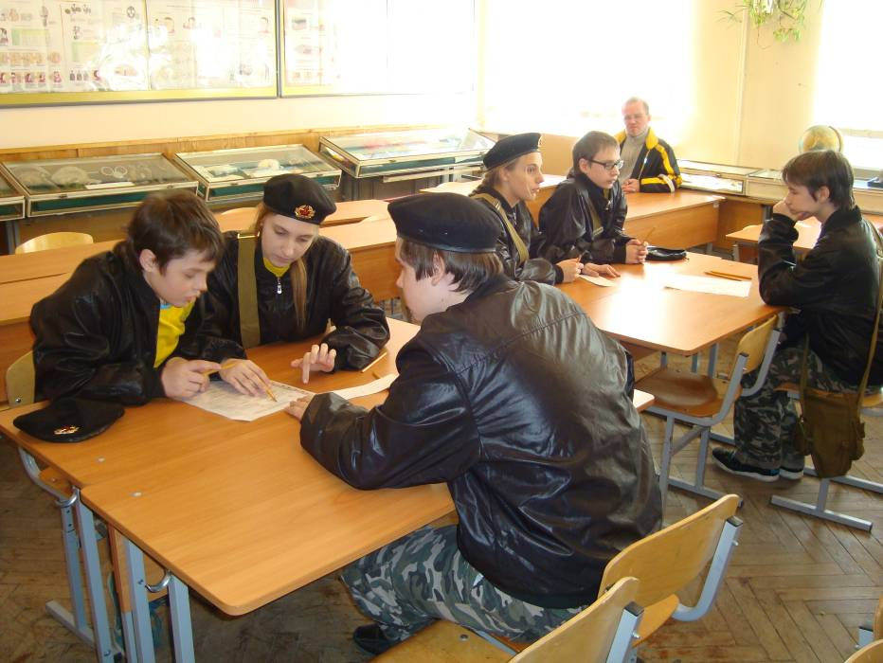

5.1.9. История Великой Отечественной войны.
Участвует вся команда. Лично-командный зачет.
Участники должны знать основные события, командующих фронтами, портреты военачальников, картины известных художников, относящихся к Дням Воинской Славы России периода Великой Отечественной войны (контрнаступление под Москвой, парад 07 ноября 1941, Сталинградская битва, Курская битва, прорыв и полное снятие Блокады Ленинграда, День Победы. Знать основные награды периода Великой Отечественной войны.

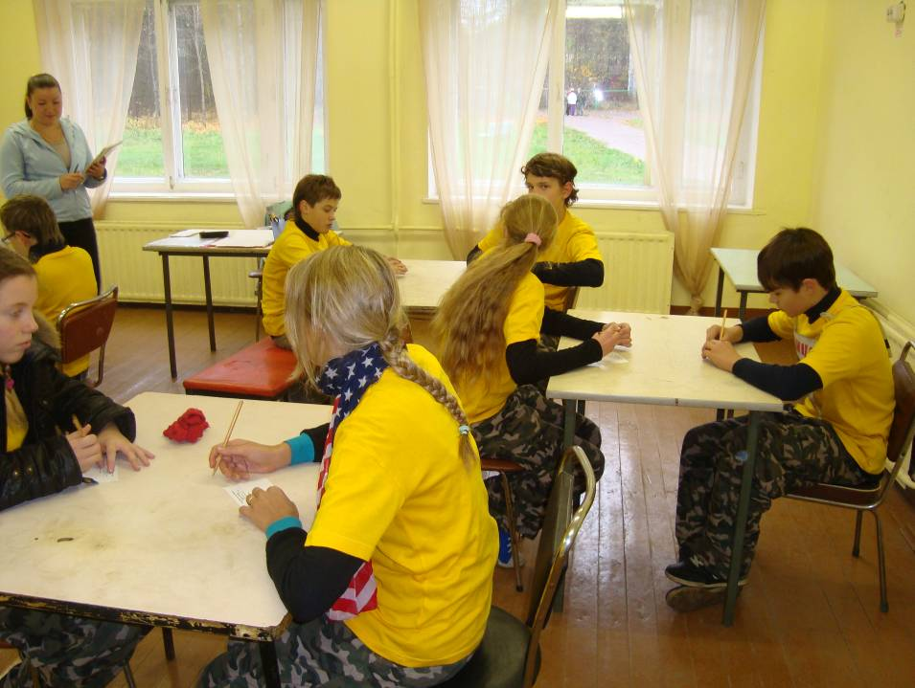
5.1.10. Конкурс инсценированной песни. Песни военных лет.
Участвует вся команда.

6. Подведение итогов и награждение

6.1. Общекомандные итоги подводятся по наименьшей сумме мест, занятых командами на всех этапах соревнований.

6.2. Командный зачёт в каждом из отдельных этапов – по баллам, очкам, времени.

6.3. Личные итоги подводятся на этапах в смешанном зачете:
- разборка-сборка автомата АК-74
- стрельба из пневматической винтовки
- тесты по истории ВОВ

6.4. Команды, занявшие первые, вторые и третьи места в комплексном зачете, награждаются призами и дипломами.

7. Р е ф л е к с и я.

Заключение

Специфика учебного процесса по предмету ОБЖ в школе заключается в том, чтобы не только дать ребятам знания в области обеспечения безопасности жизнедеятельности, но и сформировать у них практические умения и навыки безопасного поведения в повседневной жизни, а также в опасных и чрезвычайных ситуациях. Они должны уметь правильно выполнять определённые действия, а не только описывать их.
«Зарница», «Пожарный дозор», «Безопасное колесо», «Полигон» – это игра, которая развивает лидерские качества, глазомер, ловкость, выносливость, учит взаимопомощи, воспитывает решительность, сплачивает ребят, то есть формирует у обучающихся систему ценностей, которая будет положена в основу их поступков в дальнейшей жизни.

